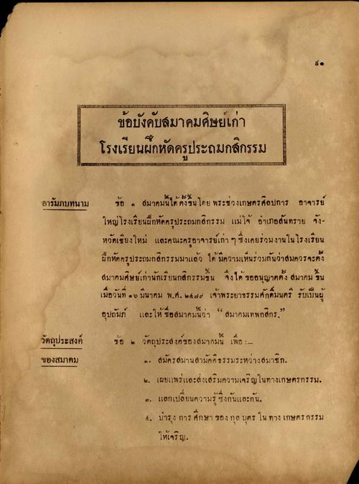
ข้อบังคับสมาคมศิษย์เก่า โรงเรียนฝึกหัดครูประถมกสิกรรม
อารัมภบทนาม
ข้อ ๑ สมาคมนี้ได้ตั้งขึ้นโดย พระช่วงเกษตรศิลปการ อาจารย์ ใหญ่โรงเรียนฝึกหัดครูประถมกสิกรรม แม่โจ้ อาเภอสันทราย จัง หวัดเชียงใหม่ และคณะครูอาจารย์เก่า ๆ ซึ่งเคยร่วมงานในโรงเรียน ฝึกหัดครูประถมกสิกรรมมาแล้ว ได้มีความเห็นร่วมกันว่าสมควรจะตั้ง สมาคมศิษย์เก่านักเรียนกสิกรรมขึ้น จึงได้ขออนุญาตตั้ง สมาคม ขึ้น เมื่อวันที่ ๑๒ มีนาคม พ.ศ. ๒๕๒๒ เจ้าพระยาธรรมศักดิ์มนตรี รับเป็นผู้ อุปถัมภ์ และให้ชื่อสมาคมนี้ว่า “ สมาคมเทพกสิกร.” ข้อ 6 วัตถุประสงค์ของสมาคมนี้ เพื่อ : -
๒. สมัครสมานสามัคคีธรรมระหว่างสมาชิก ๒. เผยแพร่และส่งเสริมความเจริญในทางเกษตรกรรม ๓. แลกเปลี่ยนความรู้ซึ่งกันและกัน 4. บารง การศึกษา ของ กุล บุตร ใน ทาง เกษตรกรรม
ให้เจริญ
วัตถุประสงค์
ของสมาคม

